Ihr Ansprechpartner:
Barbara Weber
Barbara.Weber@profibus.com
+49 721 9658-549

P R E S S E M I T T E I L U N G

Bestätigte Qualität durch automatisierte Tests

Karlsruhe, 11. Juli 2019: Geräteentwickler und Systemtester nutzen während der Entwicklung und Erweiterung von PROFINET-Geräten intensiv und erfolgreich den in den letzten Jahren kontinuierlich ausgebauten Automated RT Tester (ART) von PI (PROFIBUS & PROFINET International). Dieser ist ein wichtiger Bestandteil der Qualitätsabsicherung geworden und wird von immer mehr Geräteherstellern in den entwicklungsbegleitenden Testprozess integriert. Dies ist das Feedback und die Erfahrung der PI-Community aus den letzten Veranstaltungen und Treffen.

Durch die automatisierten und klar nachvollziehbaren Testsequenzen steigt die Qualität und Stabilität der Kommunikations-Firmware deutlich. Die Fehler, die typischerweise bei der Anpassung für neue Geräte entstehen, entdeckt der Tester zuverlässig und reproduzierbar. Somit steht dem Endanwender ein PROFINET-Gerät mit garantierter Qualität zur Verfügung. Die Probleme aufgrund von Interoperabilität sind umgangen und auch die ärgerliche Fehlersuche für die Hersteller entfällt.

Der Tester wird von einem professionellen Entwicklerteam in enger Abstimmung mit Standardisierung, Qualitätsgremien und Technologie-Suppliern nach aktuellsten Vorgehensmethoden (agile Software-Entwicklung mittels Scrum und entsprechenden Tools) entwickelt. Die weltweit akkreditierten PI-Testlabore nutzen diesen Tester für die Zertifizierungsprüfungen. Aber auch Gerätehersteller können mit genau dieser Software identische Tests im eigenen Haus durchführen und nachvollziehen. Die PI-Labore wurden zuletzt beim internationalen Testlab-Meeting in Innsbruck Ende Mai 2019 geschult und die Gerätehersteller beim Zertifizierungs-Workshop im Juni 2019 in Mainz.

Inzwischen nutzen die Entwickler den ART oft nicht nur zum Abschluss eines Projekts, sondern auch für das parallele Testen im Entwicklungsprozess. So prüft z. B. der Tester in einem Nachtlauf das Coding, welches tagsüber erstellt wurde, um eine schnellstmögliche Rückmeldung über die Zertifizierbarkeit zu bekommen. Ein weiterer Vorteil des Testsystems besteht darin, dass er auch als Basis für die eigene Testfallentwicklung genutzt werden kann. Eigene Testsequenzen lassen sich einfach mittels C# unter Verwendung von bereitgestellten Funktionen und Methoden selbst ergänzen.

Mit dem aktuellen Testbundle, welches vor allem die neue Version des ART mit erweiterten Redundanztests und nun integrierten Topologietests enthält, wird zusätzlich noch ein separates Bundle mit der Pilotversion für PROFINET mit TSN bereitgestellt. Dies ermöglicht den Entwicklern, frühzeitig erste Erfahrungen mit dem neuen System und PROFINET mit TSN zu sammeln.

Damit wird das Ziel von PI, eine leicht verständliche und nachvollziehbare, aber dennoch konsequente Zertifizierung zu implementieren, mit konkreten Maßnahmen unterstützt.

***

Bild: Ein fehlerfreies Testergebnis ist der erfolgreiche Abschluss einer Geräteentwicklung.

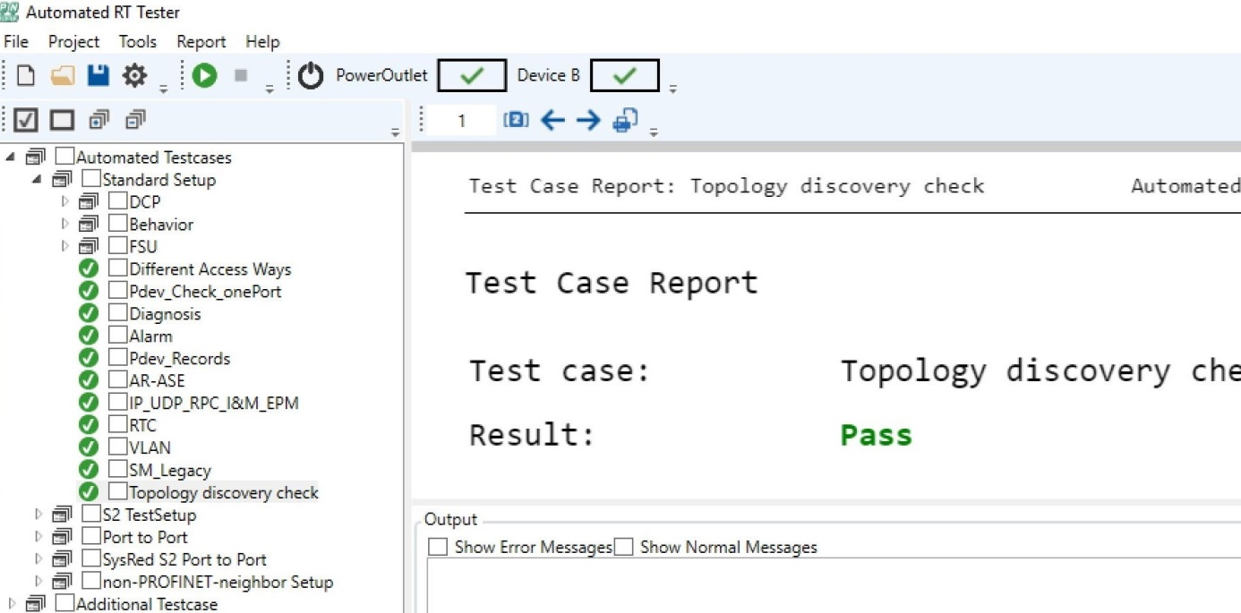

Pressekontakt:
PI (PROFIBUS & PROFINET International)
PROFIBUS Nutzerorganisation e. V.
Barbara Weber

Haid-und-Neu-Str. 7

D-76131 Karlsruhe
Tel.: 07 21 /96 58 - 5 49

Fax: 07 21 / 96 58 - 5 89
Barbara.Weber@profibus.com
http://www.PROFIBUS.com
Der Text dieser Pressemitteilung liegt unter www.profibus.com zum Download für Sie bereit.

